Le jeudi 26 septembre 2024
La Bonne Entente Cellarienne organise une journée en VAL DE LOIRE
Destination : AMBOISE les mini-châteaux
Dans un parc arboré, découverte des 44 reproductions des plus beaux châteaux de la Loire ; Joyaux du patrimoine français. Visite libre.
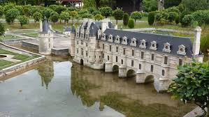
Déjeuner à la réserve de Beaumarchais
Menu SANGLIER
Salade aux noix et son duo de charcuteries
Roti de sanglier sauce grand veneur
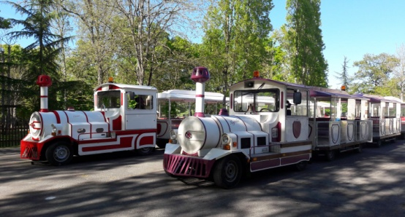
Duo de fromages sur lit de salade verte
Tarte tourangelle
Apéritif, vin rouge et café compris.

L’après midi, le safari train : un air de western à Autrèche…
Une étonnante traversée d’un parc d’élevage de grands gibiers vous attend.
Journée proposée à tout public. Alors n’hésitez pas à en parler à vos voisins, à votre famille etc…
-------------------------------------------------------------
Le départ à 7 h parking salle William-Turner le Cellier ; arrivée vers 10h à AMBOISE
Retour : 16h30 de la réserve de BEAUMARCHAIS ; arrivée vers 19h au CELLIER
Le transport est assuré par la société FOUCHE TRAVEL
Paiement lors de la réservation avant le 15 juin 2024
Pour tout renseignement : loisirslecellier@gmail.com
Coupon réponse Journée VAL DE LOIRE
Nom et prénom :
Adhérent 93€ □ x total :
Non adhérents 97€ □ x total :
Tél pour les non adhérents :

